
SDB-Moçambique
01 de Junho 2008 - n..º 100

Visitadoria Maria Auxiliadora
____________________________________________________________________________________

Editorial
Este é o número 100 do SDB – Moçambique. Naturalmente que logo surgiu a curiosidade de ir ver o primeiro número que, felizmente, está arquivado, para procurar os objectivos da publicação e alguma notícia dessa época. Saiu pela primeira vez em Outubro de 1996; já lá vão quase doze anos. Na apresentação indicam-se os objectivos: nasce “como um meio de comunicação e partilha entre os salesianos da Delegação de Moçambique”. Determinam-se também os conteúdos: “será a partilha de alguma reflexão, a informação do Conselho, as notícias das Comunidades e algumas datas a ter em conta para o mês. O seu espaço está aberto à colaboração de todos”.
Entre as notícias vem uma mensagem do então Reitor Maior D. Vecchi ao P. Valentin, da qual transcrevo um parágrafo: “Cuida as pessoas e a qualidade religiosa da vida comunitária. Trabalhem com profundidade na educação à fé, cultivando grupos e acompanhando pessoas, enquanto continuam o primeiro anúncio e a primeira catequese do maior número possível. As vocações virão e a obra estender-se-á e chegaremos ao que pensámos. O segredo está na nossa vida e no nosso trabalho com os jovens”.
Interessantes são também as notícias de há doze anos atrás: a inauguração das oficinas de S. José de Lhanguene; a inauguração da Matola, a residência e também as oficinas. Comunica-se também que o P. Rafael e o P. Valentin “foram a Inhambane para acompanhar ao P. Américo na sua primeira missa na terra natal e, também, em resposta ao convite do Sr. Bispo da Diocese para visitar diversos lugares onde abrir uma nova presença de formação profissional”. Inharrime é o fruto deste sonho e desta visita.
Nas decisões do conselho diz-se, nem mais nem menos, que o lugar do pré-noviciado será a Moamba. Uma boa coincidência, porque doze anos depois o pré-noviciado voltará à Moamba.
Como se diz no final da Apresentação do n.º 1, o “SDB – Moçambique nasce com vontade de comunicar”. Esta mesma vontade continua hoje e esperamos poder ampliá-la nos próximos tempos, porque comunicar é bom. Parabéns ao SDB e a todos os que colaboram para que seja uma realidade todos os meses.
P. Leal

Econtro de quinquénio
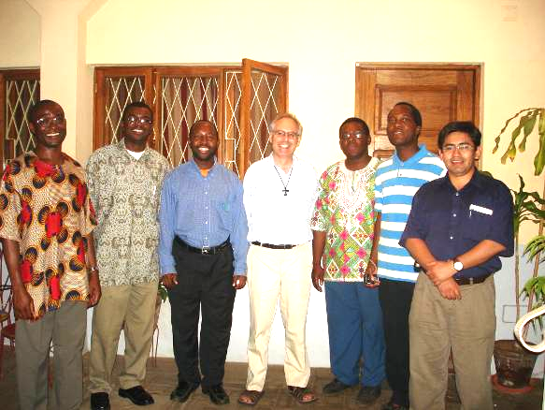
A Casa Dom Bosco recebeu com agrado os padres do quinquénio. O encontro com o P. Manuel Leal teve lugar nos dias 12 e 13 de Maio, no ambiente bucólico da Matola.
Presentes os padres: Tomás Missai, Donatien Mambepa, Joaquim Bambo, Pierre Maibwe, Lucas Escova, Miguel Angel.
Alguns pontos em realce. A minha experiência de salesiano padre: alegrias e dores: a cruz e a alegria .
Temas do CG26: repartir de Dom Bosco; Direcção espiritual dos adolescentes; motivação inconsciente como se forma? perigo de se deixar levar por hábitos que se tornam incontroláveis.
No dia 12 ao jantar conviveram na Casa Dom Bosco e no dia 13 fizeram uma visita cultural ao Instituto Superior D. Bosco, que espera pastoralistas... Miguel Delgado

Catequistas da Paróquia do Bom Pastor
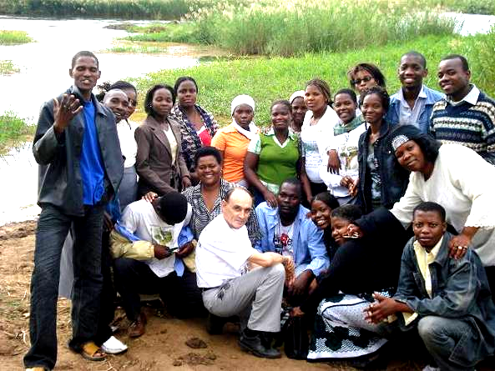
A Paróquia do Bom Pastor, Bairro do Jardim, levou à Moamba um grupo de 24 catequistas para um encontro-retiro orientado pelo pároco. Um chapa alugado e um carro de apoio foram o meio de transporte, de Maputo à Escola Salesiana da Moamba.
O P. Tito Iannaccio, com a colaboração dos coordenadores, desenvolveu o tema de O Sínodo e a nossa vida.
Entraram bem no tema como viver os sacramentos, vencer as dificuldades, transmitir experiências, sentir a pertença à Igreja diocesana, para uma vivência pessoal e comunitária activa.
Não se tratou de um acto isolado, mas de um envolvimento no processo de catequese em renovação.
Depois, um passeio a pé até ao rio Incomate, um agradável convívio, e pelas 14.00 horas o almoço, em ambiente fraterno.
P. Tito
Reunião de directores
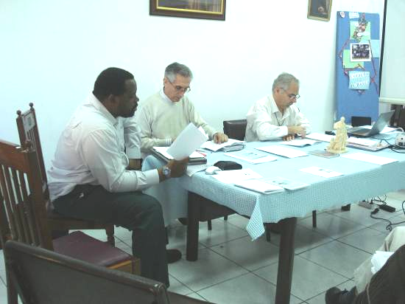
Encontro fraterno, acolher o CG26, olhar para o futuro: um pequeno espelho do que foi a reunião de directores nos dias 5 e 6 de Maio. O P. Leal administrou o horário minuto a minuto, sem pressão, com calma e empenho.
Trataram três documentos: Relação do Reitor-Mor ao CG26 com a visão global e olhar profético; Tema do CG26, Da mihi animas cetera tolle; Discurso de encerramento, uma carta de navegação a caminho do jubileu 2115.
Caminho: partir de Dom Bosco; ter hoje, para os jovens de hoje, o coração de dom Bosco.
“Que os nossos corações se transformem em fogo”.

A. Gonçalves
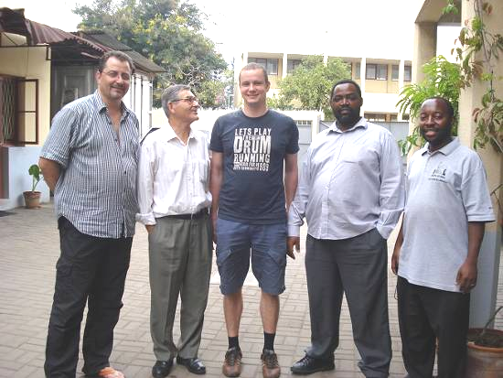
Busca de água em Inharrime e Matundo
Em Imharrime e Matundo verificam-se questões relacionadas com a água, como: o sabor, o odor, os sais, a pureza da água.
Dois técnicos, acompanhados pelo P. Américo Raul, estiveram aí, de 12 a 14 de Maio, recolheram amostras de água dos poços, vão analisar, e a partir daí se pensará em projectos. Os dois colaboram em empresas de máquinas para a purificação das águas.
Milo Kátlovsky, eslovaco, e Petr Drevikovsky, checo, almoçaram na Casa Dom Bosco, no dia 13 de Maio, mostrando ambiente familiar com os salesianos.
Francisco Lourenço

CG26: “Espero que os jovens possam encontrar em cada um de nós (como os jovens encontraram em Dom Bosco no Oratório em Valdocco) pessoas disponíveis a caminhar com eles, a construir com eles e para eles uma presença educativa fascinante e significativa, capaz de proposta e envolvimento, propositiva a ponto de produzir uma mudança cultural”
P. Pascual Chávez, CG26, Discurso de encerramento n. 5)

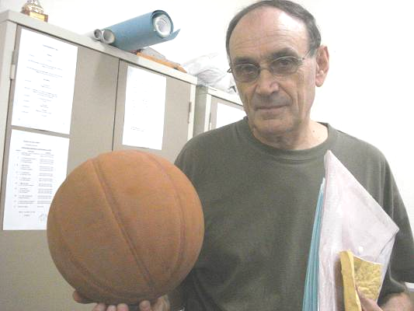
O P. Tito regressa ao Canadá.
Nova missão. Motivos familiares solicitaram a visita do P. Tito ao Canadá. Por razões de saúde e de clima, de acordo com os superiores, conclui que ficaria a trabalhar no Montreal, Canadá. Tem lá família; conhece o Superior P. Richard e o Regional, P. Ortiz. O Provincial P. Leal deu esta informação aos Irmãos no retiro da Matola, no dia 12 de Maio, agradecendo ao P. Tito o trabalho realizado entre nós, como pároco e director da Casa Dom Bosco.
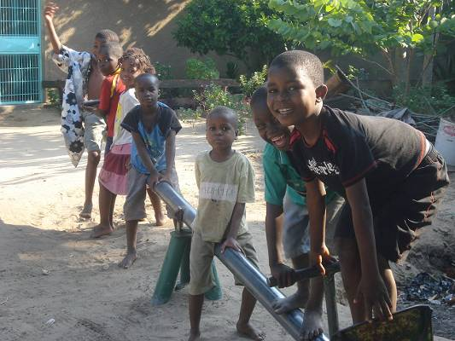
Trabalhou em Maputo. A Paróquia do Jardim e a Comunidade Maria Auxiliadora da Unidade 7 ganharam dinamismo com o seu zelo apostólico.
Amou os jovens, apoiou os núcleos, formou os noivos, organizou os conselhos, atendeu as catequeses, animou os vocacionáveis, dedicou-se à paróquia. Animou os irmãos, orientou o projecto da Casa Dom Bosco.
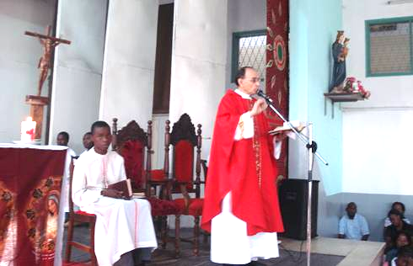
Singela homenagem. A comunidade prestou-lhe uma singela homenagem no almoço do dia 15 de Maio, com a presença de outros salesianos: P. Piccoli, P. Francisco, P. António Tallón, P. Afonso, P. Ricardo, P. Tomás, P. Lucas, Nelito. O P. Manuel Leal dirigiu palavras de gratidão, dizendo que o P. Tito: “abriu novos caminhos, trouxe a experiência do trabalho na diocese (na Argentina), gostaríamos que continuasse em Moçambique, desejamos que se sinta bem na nova missão de Dom Bosco, deixa a recordação de pessoas por quem deu parte da vida e do seu coração, continuaremos unidos”. E ofereceu-lhe em nome da comunidade uma linda imagem de Nossa Senhora Mãe de África, em pau preto.
Saudação do P. Tito: O P. Tito, com algum soluço a embargar-lhe a voz, agradeceu com khanimambo.
Disse que a sua experiência africana é positiva. Quando esteve na Argentina, procurou dar espírito salesiano à diocese, e agora recuperou esse tempo de ausência da comunidade. O sonho, por várias razões, durou pouco. Peço perdão das falhas”.
Fazemos votos pela sua boa actividade no Canadá. A Comunidade

ADS em festa
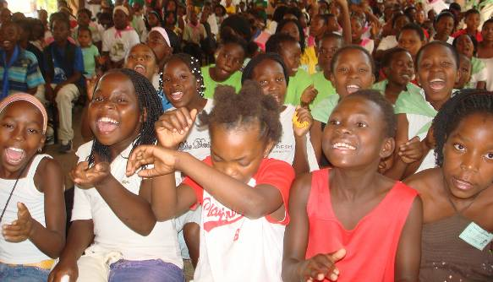
A pé? Claro, a pé. Os pré-adolescentes e adolescentes da Comunidade Nossa Senhora Auxiliadora, deslocaram-se a pé às instalações de S. José de Lhanguene, para a Festa dos ADS no dia 11 de Maio. Presentes igualmente a Paróquia do Bom Pastor, do Jardim, a paróquia de S. José de Lhanguene, a Casa Salesiana da Matola, a Paróquia de S. João de Brito da Moamba, o Noviciado da Namaacha.
Pelas 09.30, a Eucaristia presidida pelo P. Tito, com brilho e fervor. O presidente deu uma nova interpretação da sigla ADS: Amigo Jesus; Diferentes dos sem ideal; Salesianos no seu estilo. Depois, a entrega dos três novos subsídios para cada uma das três etapas aos animadores: ficam os dirigentes com bons subsídios de formação.
Momento recreativo; almoço-convívio; festival de variedades no ginásio; tudo bem preparado. Animaram esta acção os padres Joaquim Bambo, Donatien, Miguel e Tito. Um dia festivo, bem organizado, sinal de interesse pastoral e progresso nas comunidades locais.
A Pastoral está interessada em dar aos grupos o sentido da missão, que torna os grupos dinâmicos. Dom Bosco chamou os jovens a fazerem a missão com ele. Joaquim Bambo

Matundo - Escola Profissional Dom Bosco
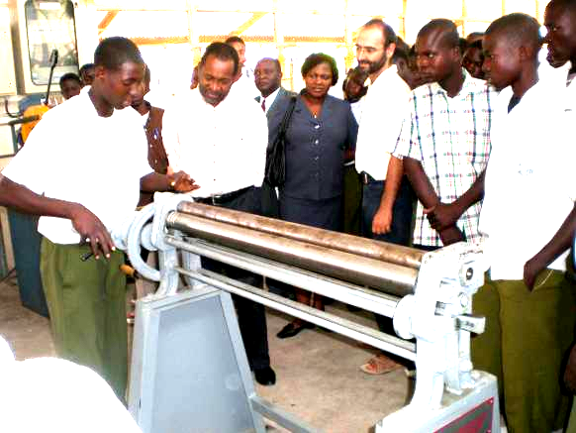
Hoyé! Hoyé! Alunos! Viva a Escola! Hoyé! Hoyé!
Exclamações festivas do Ministro da Educação com os alunos de Matundo. No dia 29 de Abril, Aires Aly visitou a Escola Profissional Dom Bosco, no âmbito da sua acção pelas escolas da Província de Tete. Acompanhado pelo Director da Escola, P. Pedro Garcia, e pela Directora Provincial da Educação, passou pelas oficinas de Carpintaria, Serralharia Mecânica, Mecânica auto, Confecção e moda, Construção civil, Biblioteca e Informática. No ginásio dirigiu aos alunos e comunidade educativa palavras de apreço pelo trabalho dos salesianos, e disse que a Escola Dom Bosco é a melhor do País no seu género. insistiu sobre a criação de formas de auto-emprego. Lucas Escova
Lembrar - Remember
Escrutínios: Para ajudar os irmãos de votos temporários, os conselhos farão os escrutínios em Junho.
Retiros: Primeiro : 23 a 29 de Novembro; Segundo de 07-13 de Dezembro. Orientador: P. Artur Pereira, vigário provincial, que participou no CG26.
Visitas canónicas: Apresentar: Actas das reuniões; Livros dos Irmãos; Livro de Missas; Crónica da Casa; Dados estatísticos da Casa; Contabilidade: balancetes mensais - orçamento do ano – Balancete acumulado comparado com o orçamento.
Informou o Provincial: Damos graças a Deus
recebi comunicação de que foi admitido ao sacerdócio o Filipe Ajuda; e ao diaconado o Pedro Meia e o Eliseu Lemeque . Damos graças a Deus

Calendário
Junho  01 Dom – Dia Mundial da criança.  01 Dom - Festa dos oratórios, crianças e pré-  adolescentes  02 Seg – 2 .º Encontro de tirocinantes (2 – 3)  04 Qua – Curatorium Ang./Moç. Com. Vocacional  07 Sáb – 2.º Encontro de monitores de Oratório  12 Qui – Comissão de Formação.  12 Qui - 2.º Encontro de Coordenad. de Pastoral  13 Sex - Visita Canónica Namaacha (13-19) | 16 Qua - Interrupção lectiva (16/06 - 29/07)  20 Sex – Comissão animação  20 Sex – 2.ª Formação Animadores (20-22)  23 Seg – ISDB: Professors zona Sul (23-27)  25 Qua – Feriado: Independência nacional  30 Seg – Beira: Profess. Norte (30/06 - 04/07)  Julho  05 Dom – Fórum juvenil  07 Seg - Curso Profissão perpétua: Luanda (07-12)  08 Qua - Visita a Angola

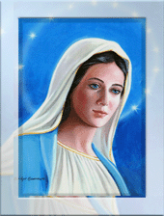

Aniversários – Junho Julho
05 Qui – Rafael Estêvão 04 Sex – António Tallón
16 Seg - António Ernesto
26 Qui – Pedro Garcia Felicidades
28 Sáb – Joaquim Gomes
30 Seg – Carlos Ochoa
SDB 100 SDB
100 SDB Moçambique; 100 comunicações
100 acções de graças: “A minha alma glorifica o Senhor!”

